Biografie Rico Verhoeven
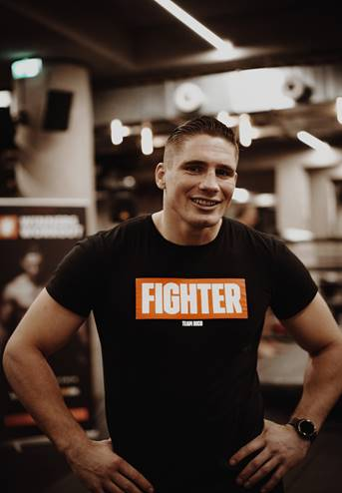
Rico Verhoeven (1989) is de GLORY Heavyweight World Champion Kickboxing. Hij is geboren en getogen in Nederland en begon al op 7-jarige leeftijd met de beoefening van de sport en bleek al snel een natuurtalent. Rico maakte op 16-jarige leeftijd zijn debuut in de ring en vocht door de jaren heen tegen 's werelds grootste vechters. In 2013 werd Rico Verhoeven voor het eerst GLORY Wereldkampioen in het Zwaargewicht en stond die titel sindsdien niet meer af. Al snel kreeg Rico de bijnaam The King Of Kickboxing.
Rico staat bekend om zijn feilloze techniek, atletische bouw, uithoudingsvermogen en sympathieke karakter. Een set van eigenschappen die hem ook buiten de ring immens populair maakten, hetgeen hem samenwerkingen opleverde met grote merken, enorme media aandacht en een brede en alsmaar groeiende fanbase. Rico staat voor een gezonde en vitale levensstijl en wil mensen over de hele wereld inspireren en in beweging krijgen om hetzelfde na te streven.
Korte samenvatting presentatie
Rico Verhoeven vertelt aan de hand van een beeldende presentatie hoe zijn carrière is verlopen en wat zijn filosofie en invulling is van het beroep van professioneel sporter. Zijn trainingsschema, de mentale aspecten van de sport, maar ook de balans tussen zijn sportieve en commerciële activiteiten komen aan bod. Rico zal de aanwezigen tijdens een interactief stuk, meenemen in een van de mentale aspecten van het kickboksen.

